ผลการปฏิบัติงานจราจร

เดือนตุลาคม 2567
9 ต.ค. 2567 เวลา 12.00 -14.00 น. พ.ต.ท.ชาตรี นิยมไพศาลสุข รอง ผกก ป.สภ.วังขอนแดง พร้อมกำลังตั้งจุด ว.43 กวดขันวินัยจราจร บนถนนหลวงหมายเลข 304 กิโลเมตรที่ 213 (จุดสกัดผางาม) ดำเนินจับกุม 10ข้อหาหลัก (10 รสขม ) และว่ากล่าวตักเตือน

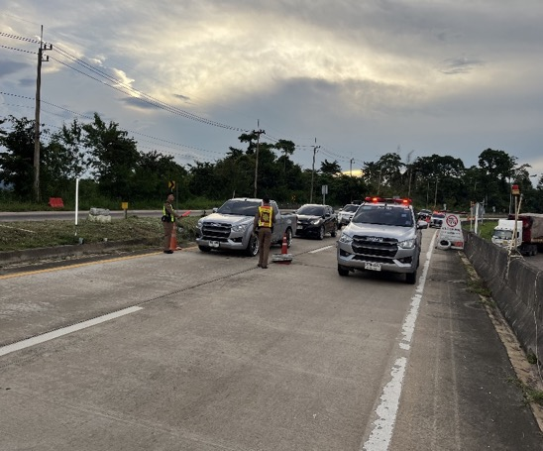

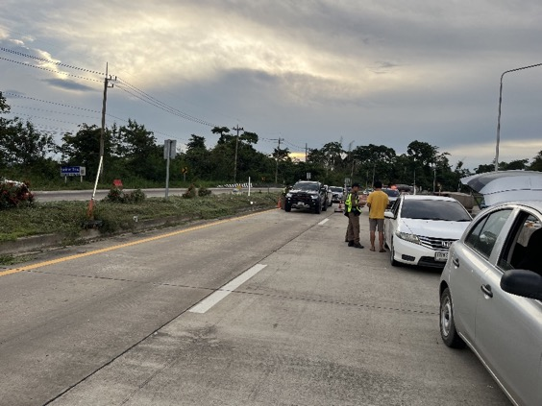

24 ต.ค. 2567 เวลา 14.00 น.พ.ต.อ.โสภณ พรามณี ผกก.สภ.วังขอนแดง พร้อมกำลัง ว.4 กวดขันวินัยรถบรรทุกให้จอดลงเวลา บนถนนหลวงหมายเลข 304 กิโลเมตรที่ 213 ขาล่อง (จุดลงเวลารถบรรทุก) เนื่องจากอุบัติเหตุจากรถบรรทุกบ่อยครั้ง

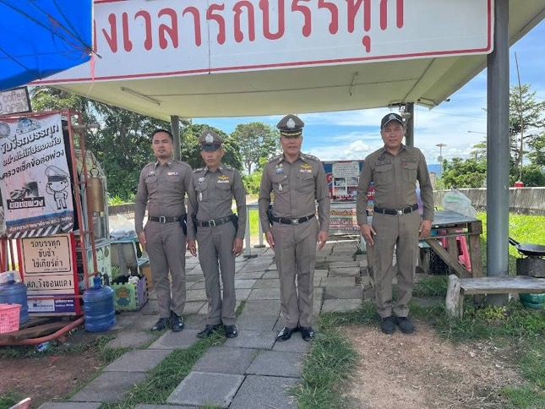

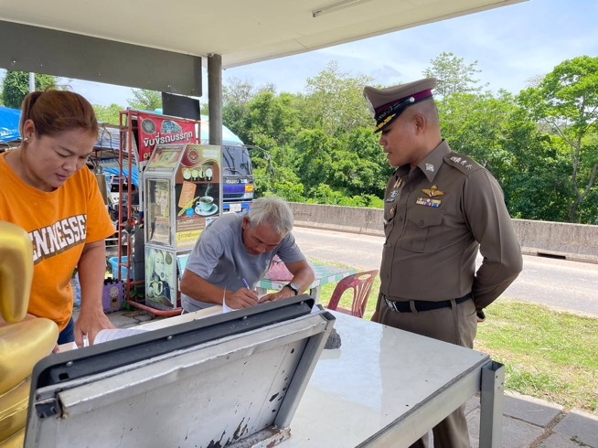

เดือน พฤศจิกายน 2567
5 พ.ย. 2567 เวลา 08.00 น. พ.ต.ท.วิเชียร แก้วบริวงษ์ สวป.สภ.วังขอนแดง พร้อมกำลัง ว.4 ประชาสัมพันธ์การขับขี่อย่างปลอดภัยให้แก่ครูและนักเรียนโรงเรียนบ้าน กม.80

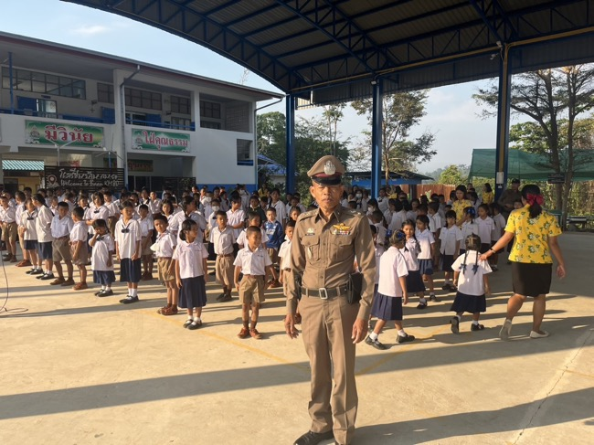

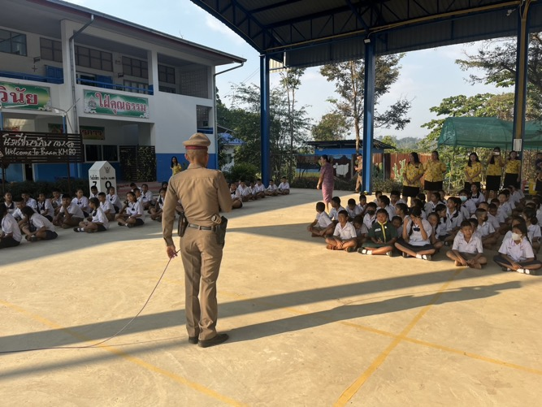

เดือนพฤศจิกายน 2567
20 พ.ย. 2567เวลา 12.00 -14.00 น. พ.ต.ท.วิเชียร แก้วบริวงษ์ สวป.สภ.วังขอนแดง พร้อมกำลังตั้งจุด ว.43 กวดขันวินัยจราจร บนถนนหลวงหมายเลข 304 กิโลเมตรที่ 213 (จุดสกัดผางาม) ดำเนินจับกุม 10 ข้อหาหลัก (10 รสขม ) และว่ากล่าวตักเตือน

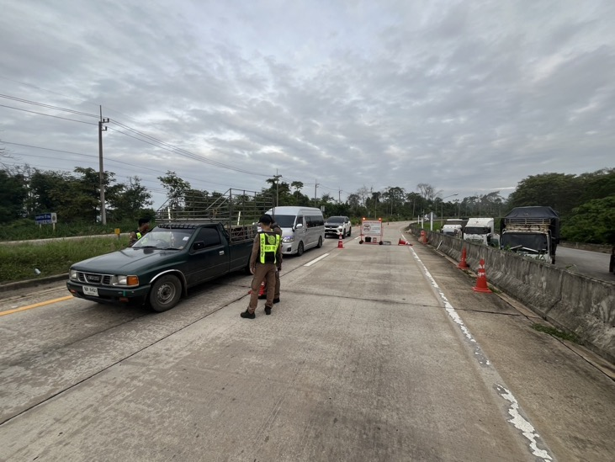

เดือน ธันวาคม 2567
11 ธ.ค. 2567 เวลา 07.00 น. พ.ต.ท.ชาตรี นิยมไพศาลสุข รอง ผกก ป.สภ.วังขอนแดง สั่งการให้ร้อยเวร 20 จุดสกัดผางาม ว.4 อำนวยความสะดวกด้านการจราจรหน้าโรงเรียนบ้าน กม.80

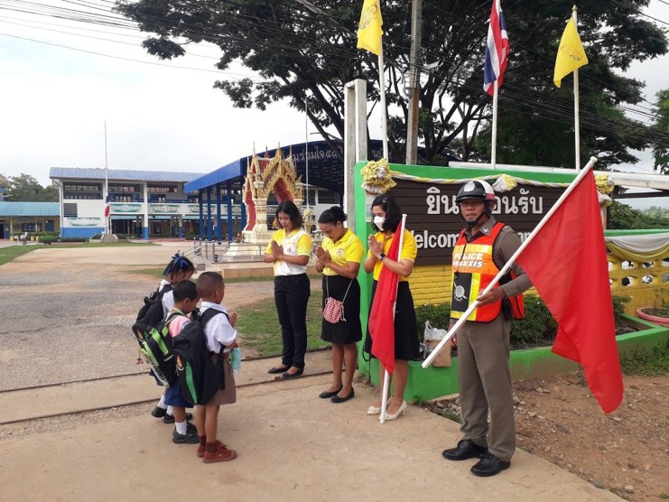

24 ธ.ค.2567 เวลา 08.00 น. พ.ต.ท.วิเชียร แก้วบริวงษ์ สวป.สภ.วังขอนแดง พร้อมกำลัง ว.4 ประชาสัมพันธ์การขับขี่อย่างปลอดภัยให้แก่ครูและนักเรียนโรงเรียน

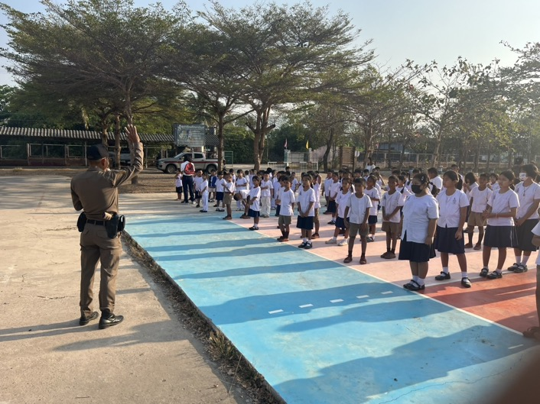

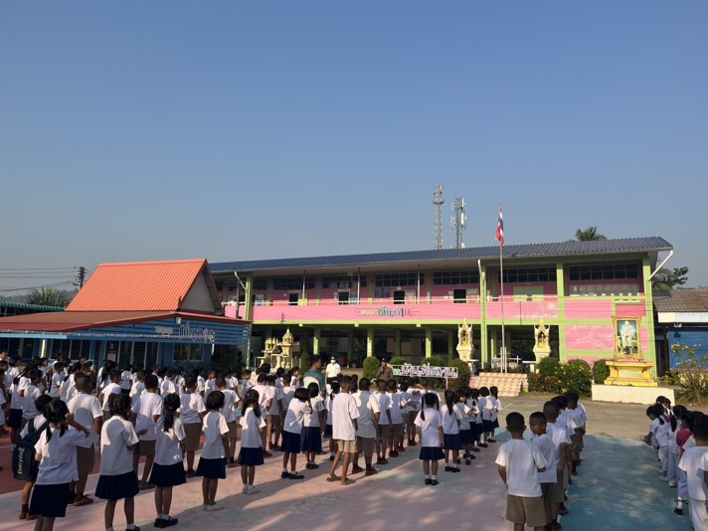

เดือน มกราคม 2568
1 ม.ค. 2568 .พ.ต.อ.โสภณ พรามณี ผกก.สภ.วังขอนแดง พร้อมกำลังเจ้าหน้าที่ตำรวจ สภ.วังขอนแดง ว.4 รณรงค์การขับขี่อย่างปลอดภัย สวมหมวกนิรภัย เพื่อลดอุบัติเหตุจราจรทางบก ในช่วงเทศกาล ปีใหม่ 2568

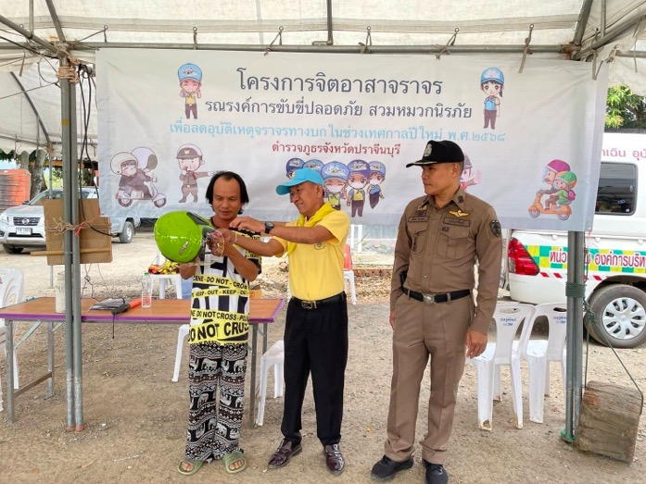

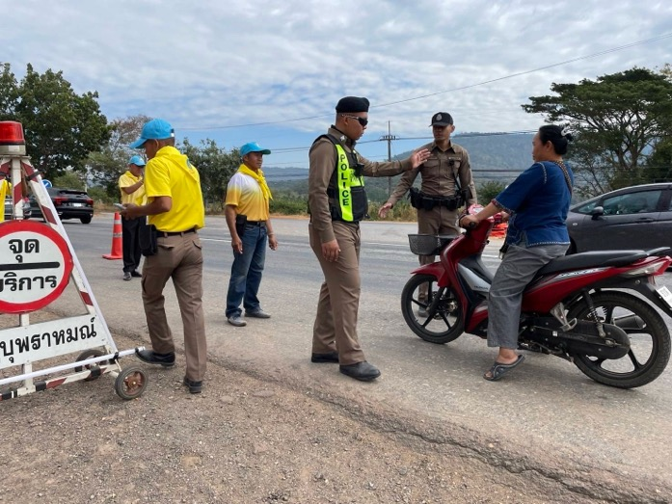

20 ม.ค. 2568 เวลา 12.00 -14.00 น. พ.ต.ท.ชาตรี นิยมไพศาลสุข รอง ผกก ป.สภ.วังขอนแดง พร้อมกำลังตั้งจุด ว.43 กวดขันวินัยจราจร บนถนนหลวงหมายเลข 304 กิโลเมตรที่ 213 (จุดสกัดผางาม) ดำเนินจับกุม 10ข้อหาหลัก (10 รสขม ) และว่ากล่าวตักเตือน

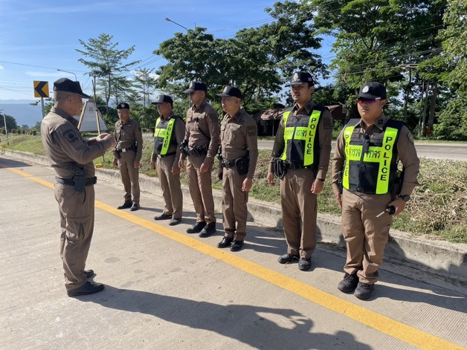

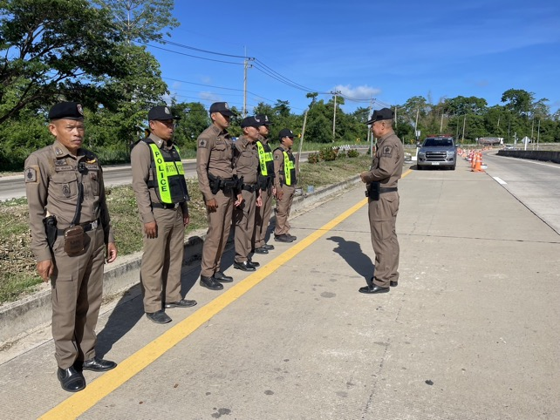

เดือน กุมภาพันธ์ 2568
6 ก.พ.2568 เวลา 08.00 น. พ.ต.ท.วิเชียร แก้วบริวงษ์ สวป.สภ.วังขอนแดง พร้อมกำลัง ว.4 ประชาสัมพันธ์การขับขี่อย่างปลอดภัยให้แก่ครูและนักเรียนโรงเรียนบ้านบุพราหมณ์ (โครงการครู 5 นาที)

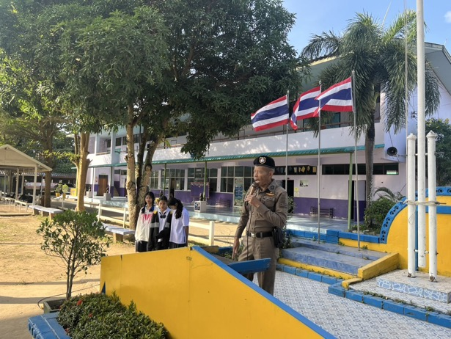

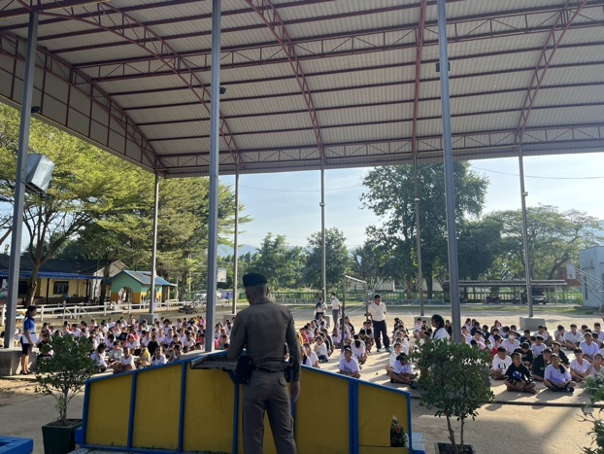

18 ก.พ. 2568 เวลา 13.00 น. พ.ต.ท.ชาตรี นิยมไพศาลสุข รอง ผกก.ป.สภ.วังขอนแดง พร้อมกำลัง ว.4 กวดขันวินัยรถบรรทุกให้จอดลงเวลา บนถนนหลวงหมายเลข 304 กิโลเมตรที่ 213 ขาล่อง (จุดลงเวลารถบรรทุก) เนื่องจากอุบัติเหตุจากรถบรรทุกบ่อยครั้ง

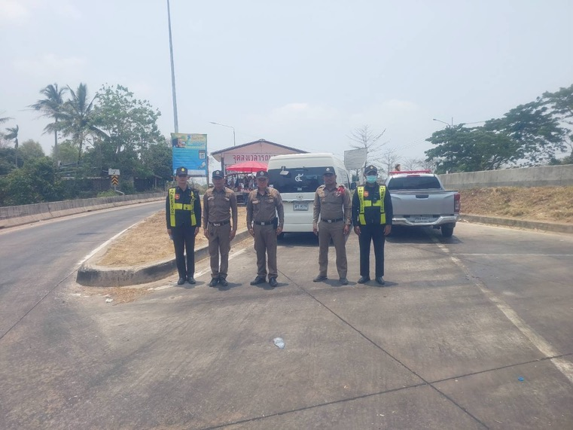

เดือน มีนาคม 2568
6 มี.ค. 2568 เวลา 20.00 - 22.00 น. พ.ต.ท.แดน ชัยองอาจ สวป.สภ.วังขอนแดง พร้อมกำลังตั้งจุด ว.43 กวดขันวินัยจราจร บนถนนหลวงหมายเลข 304 กิโลเมตรที่ 213 (จุดสกัดผางาม) ดำเนินจับกุม 10 ข้อหาหลัก (10 รสขม ) และว่ากล่าวตักเตือน

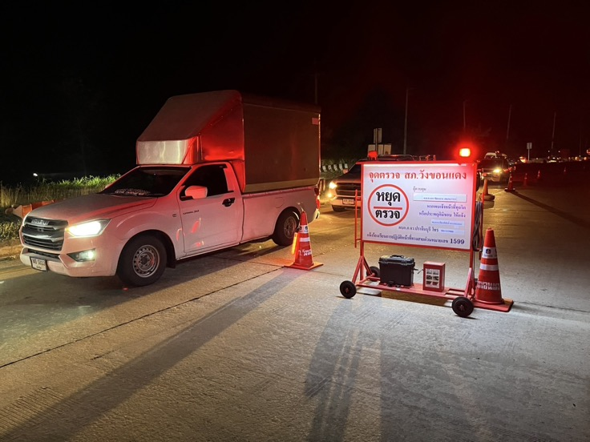

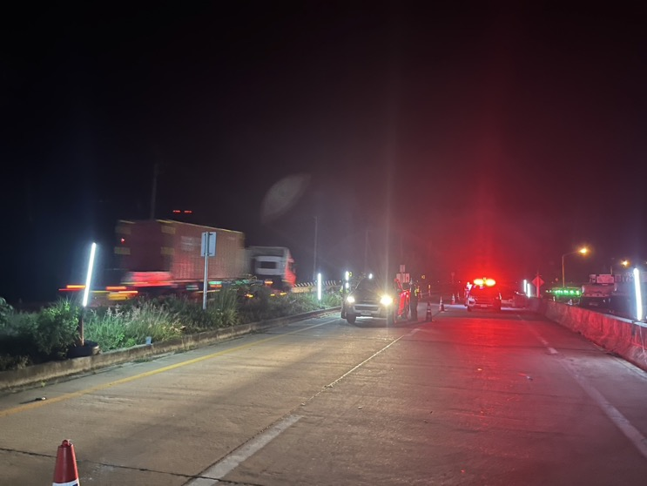

26 มี.ค. 2568 เวลา 18.00 – 20.00 น. พ.ต.ท.แดน ชัยองอาจ สวป.สภ.วังขอนแดง พร้อมกำลัง ว.4 กวดขันวินัยรถบรรทุกให้จอดลงเวลา บนถนนหลวงหมายเลข 304 กิโลเมตรที่ 213 ขาล่อง (จุดลงเวลารถบรรทุก) เนื่องจากอุบัติเหตุจากรถบรรทุกบ่อยครั้ง

